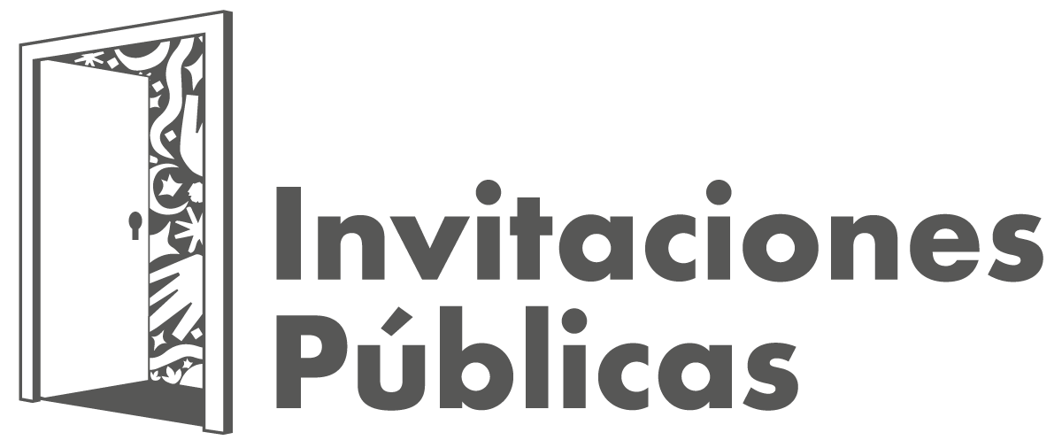

Bogotá, __ de _____ de 2023

Señores
GERENCIA DE ARTE DRAMÁTICO - IDARTES y CORPORACIÓN PRODUCCIONES LA VENTANA
Bogotá, Colombia

Ref.: Carta de aceptación cronograma

Yo _____________________ identificado con la cédula de ciudadanía No._____________________ de __________, en pleno ejercicio de mis facultades mentales y legales, declaro que leí y que acepto libre y voluntariamente los tiempos y fechas estipulados en el Cronograma de Actividades propuesto para hacer parte de “Escena Plural Circo 2023”, proyecto en el marco del contrato No. 1600 de 2023 de la Gerencia de Arte Dramático del Instituto Distrital de las Artes con la Corporación Producciones la Ventana.

En constancia de lo anterior se firma este documento, siendo los _ días del mes de ___ de 2023.

Firma: _________________
Nombre: _________________
C.C: _________________

